2020-2021年江苏省宿迁市泗阳县第二学期

八年级物理试题

试卷满分： 90 分 考试时间：80 分钟

一、选择题（1-5每题2分，6-10每题3分，共计25分）

1．下列估测最接近实际的是

A．一枚一元硬币的质量约为 100g B．一名中学生的体重约为 490N

C．一名中学生的体积约为 5m D．人站立时对地面的压强为 10Pa

2．关于物体的质量和密度，下列说法正确的是

A．一块冰溶化后，质量变小，密度不变

B．航天员在太空处于失重状态，其质量和密度均为零

C．把铜块加热，质量变大，密度变小

D．把铁块碾成铁片，质量和密度均不变

3．下列说法中正确的是

A．物质是由大量分子组成的，有的分子间有空隙，有的分子间没有空隙

B．固体不易被压缩，说明分子间只有斥力，没有引力

C．原子核带正电，电子带负电

D．地球是字宙的中心，太阳围绕地球做圆周运动

4．下列关于力的说法中，正确的是

A．马拉车前进时，车拉马的力一定小于马拉车的力

B．人踢球时，球对脚没有力的作用

C．两个接触并发生弹性形变的物体之间一定产生弹力

D．重力的方向总是垂直于接触面

5．放在竖直的磁性黑板上的黑板擦，虽受到竖直向下的重力的作用，但它却不会掉下来，其原因是

A．它受到磁性黑板的静摩擦力 B．它受到磁性黑板的吸引力

C．它对磁性黑板有吸引力 D．它受到磁性黑板的支持力

6．如图下列利用气球进行的实验中，解释错误的是

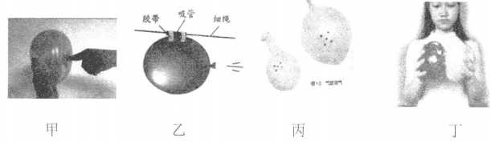

A．甲图：气球左右两边的形变不同——说明压力的作用效果与受力面积有关

B．乙图： 向后喷气，气球前进——是由于气球受到惯性作用

C．丙图：对气球充气，小圆点距离增大——模拟宇宙膨胀现象

D．丁图：左球挤右球，两球都变形了——说明力的作用是相互的

7．下列现象中，不属于惯性现象应用的是

A．洗衣机脱水时，水被甩出 B．锤头松了，将锤柄在地上撞几下

C．将盆中的水泼出去 D．汽车司机为了安全应系好安全带

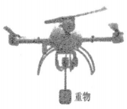8．如图所示，在无人机下方用细线悬挂一个重物，不考虑空气阻力，则无人机在空中匀速上升时，下列说法正确的是

A．重物受到的重力与细线对重物的拉力是一对平衡力

B．无人机对细线的拉力与重物对细线的拉力是一对相互作用力

C．细线对重物的拉力大于重物所受的重力

D．若细线突然断了，重物就会立即下落

9．如图所示的四个实例中，目的是为了增大压强的是

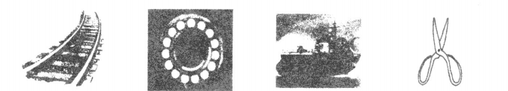

A．铁轨铺在路枕上B．安装滚珠轴承 C．气垫船形成气垫 D．剪刀的刀口锋利

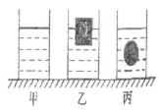10．如图所示，三个相同的容器内水面高度相同，甲容器内只有水，乙容器内有木块漂浮在水面上，丙容器中悬浮着一个椭圆小球，则下列说法中正确的是

A．三个容器中，甲容器中水对容器底部的压强最大

B．三个容器中，丙容器对水平桌面的压强最大

C．如果向乙容器中加入盐水，木块静止后受到的浮力不变

D．如果向丙容器中加入酒精，小球静止后受到的浮力跟原来一样大

二、填空题（每空1 分，共计 15分）

11．阳春三月，泗阳成子湖边桃花盛开，吸引了无数游客．游客漫步在花海中，穿行于河道间，田埂上"香气袭人"，这说明_____________；奥运会火炬的设计运用了许多物理知识，火炬外壳采用_________较小的高品质合金材料制造，体积大而质量小． 12．质量为0．5kg的小球被竖直向上抛出，受到的重力大小为______N；一名体重 480N 的宇航员登上月球后，他的质量为______kg，重力为________N．（已知g地=100N/kg，g月= g地）

13．用被丝绸摩擦过的玻璃棒靠近碎纸屑，会发现碎纸屑被吸引，这是因为_______________，有的纸屑接触玻璃棒后又"跳开"，这又是因为_________________．

14．上完体育课后，从学校小卖部买了一瓶纯净水。

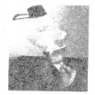 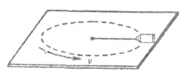 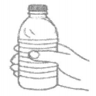

甲 乙 丙

（1）纯净水瓶标签上有"净含量 550mL"字样，则该瓶纯净水的质量为_______kg．

（2）如图甲所示，向空纯净水瓶内倒入热水迅速倒出并盖紧瓶盖，瓶子变垫了，证实_______的存在．

（3）如图乙所示，用一根细绳拉着空纯净水瓶在光滑的桌面上做匀速圆周运动，空纯净水瓶的运动状态_______（选填"发生"或"没有"）变化．

（4）用手握住竖直的纯净水瓶不动（如图丙），然后逐渐加大握瓶子的力，则该瓶子受到的摩擦力的大小_______（选填"变大"、"变小"或"不变"）．

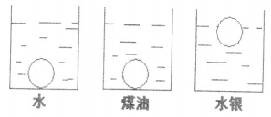15．将一重200N，边长为 20cm的均匀正方体放置于水平的正方形小桌面正中，若小桌面边长为10cm，则正方体对桌面的压力是_______，压强是__________。

16．将一个实心铁球分别投入水、煤油和水银中，静止后铁球的位置如图所示，则铁球在_______中受到的浮力最大，在________中受到的浮力最小．

三、作图、计算题（17题4分、18题9分、19题11分，共计24分）

17．按要求作图

（1）如图甲所示，竖直墙壁上用细线悬挂重20N的球，请画出球所受的拉力和支持力的示意图．

（2）如图乙所示，小球悬浮在水中，请在图中画出小球所受浮力和重力的示意图．

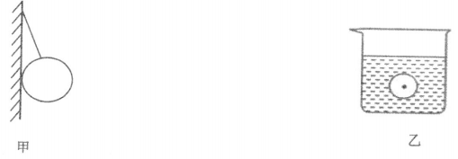

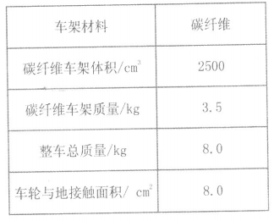18．随着低碳出行的倡导，骑行越来越受到人们的喜爱．在山地自行车比赛中，质量为 62 kg 的某运动员参加了小组选拔赛，下表是山地自行车的相关数据．该运动员在某路段匀速骑行，在此路段所受阻力为总重力的0.02 倍（g取 10N/kg）．求：

（1）碳纤维车架的密度。

（2）运动员匀速骑行时受到的阻力．

（3）运动员骑行过程中对地面的压强．

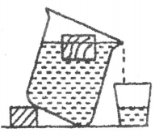19．如图所示，将边长为10 cm密度为0.6 g/cm3的实心正方体木块，轻轻地放入已侧倾放置且液体已满的大烧杯内．待木块静止时，从杯中溢出 750 ml 液体．该木块质地均匀，木块吸收的液体忽略不计（g取 10N/Kg）．求：

（1）木块露出液面的体积．

（2）木块受到的浮力．

（3）液体的密度．

四、实验探究题（每空 1 分，共计 26 分）

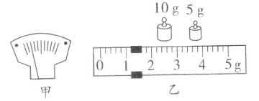20．在测量不规则小物块的密度实验中．

（1）第一小组的实验步骤如下：

①游码归零后发现指针的位置如图甲所示，则需将平衡螺母向_______（选填"左"或"右"）调节使横梁平衡．

②天平调好后，测量小物块的质量，天平平衡时，游码位置和所加砝码如图乙所示，则小物块的质量是_______g。

③在量筒中倒入适量的水，记下水的体积为 20 cm3；再用细钢针将小物块浸没在量筒的水中，这时的总体积为 40cm，小物块的体积为________cm3．

④小物块的密度 *ρ*=_________ kg/m3．

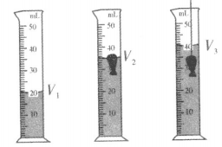（2）第二小组的实验步骤如下：

①向量筒内倒入适量的水，记下水的体积V1为 20cm3．

②将小物块轻轻放入量筒内，稳定后水面上升至V2为 36cm3．

③再用细钢针将小物块浸没在量筒的水中时，水面上升至V3为 40 cm3．

④由以上测量数据可知：物块的质量m=________g，物块的体积 V=_______cm3，物块的密度 *ρ* =_________ kg/m3．

21．在"探究二力平衡的条件"实验中：

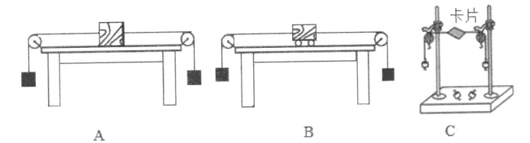

（1）同学们先后设计了A、B、C三个实验方案，如图所示，从才到B方案这样的改进是为了减小摩擦力对实验的影响．要比较木块、小车在桌面上运动时所受摩擦力的大小，可用测力计沿水平方向拉木块、小车在桌面上做匀速直线运动。读出测力计两次的示数，根据_________知识，即可比较摩擦力的大小．

（2）图 C是最终确认的实验方案，该探究中，两滑轮________（选填"一定"或"不一定"）要在同一水平高度；方案中用轻质卡片的目的______________________。

（3）当小卡片平衡时，再将小卡片转过一定角度，松手后小卡片不能平衡．设计此实验步骤的目的是为了探究________________________。

（4）为了验证只有作用在同物体上的两个力才能平衡，如图 C所示，下一步的操作是_______________________。

22．在探究"阻力对物体运动的影响"实验中：

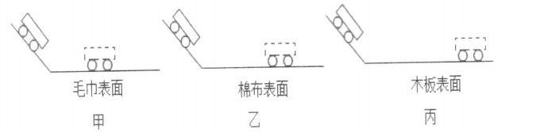

（1）为了使小车滑到水平面时的初速度相同，实验时应让小车从同一斜面的____________滑下．

（2）比较甲、乙、丙三次实验，发现阻力越小，小车滑行的距离就越_________（选填"远"或"近"），实验中的"阻力"主要是指小车受到的____________。

（3）伽利略对类似的实验进行了分析，并进一步推测；如果水平面光滑，小车在运动时不受阻力，则小车将在水平面上_______________，说明运动的物体_______力来维持（选填"需要"或"不需要"）．

（4）牛顿在伽利略等人的研究成果上概括出了牛顿第一定律，该定律___________。

A．能用实验直接验证

B．不能用实验直接验证，所以不能确定这个定律是否正确

C．是在大量经验事实的基础上，通过进一步的推理概括得出的

23．学习浮力知识后，实验小组做了如下探究．

（1）第一小组依次做了如下实验：

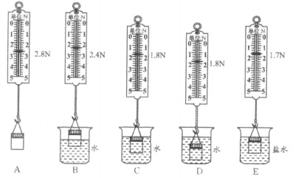

①如图物体浸没在水中受到的浮力为__________。

②为探究浮力大小与物体浸没液体深度无关，应该选择上图中_______（填字母）．

③为了研究浮力大小与液体密度的关系，分别将物体浸没在水和盐水中称，比较测力计的示数，如图 及 E将同一物体浸没在不同液体中，是为了控制_______不变。盐水的密度_______kg/m3．

（2）第二小组同学用溢水杯、质量不计的薄壁玻璃瓶、若干完全相同的量杯、浓盐水、食盐、细沙等器材探究物体所受的浮力与物体的密度是否有关：

a．往玻璃瓶里装满浓盐水并拧紧盖子，

b．把玻璃瓶放人装水的溢水杯中，用量杯接住溢出来的水（如图）．

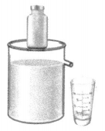c．将玻璃瓶里的物质分别换成食盐、细沙并装满，重复以上实验。

d．比较每次溢出来水的体积．

回答下列问题：

①溢水杯里水的多少应该以___________为准．

②若每次溢出水的体积相等，则初步说明物体所受的浮力与物体的密度________关．

③本实验是通过比较每次溢出水的体积来比较浮力大小的，这里运用了_______________的方法，其依据是____________________。

